Код перехода с главной формы на решение логарифмов

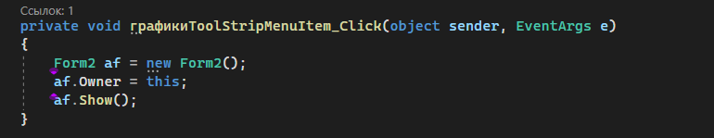

Код перехода с главной формы на решение биквадратных уравнений

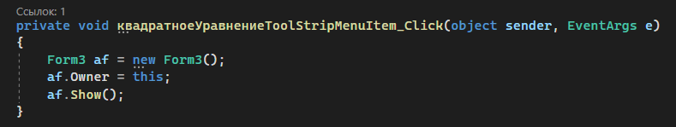

Код перехода с главной формы на построение графиков функции

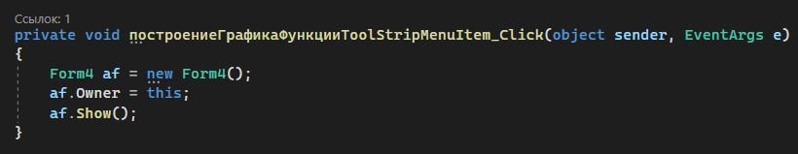

Включение, выключение музыки на форме

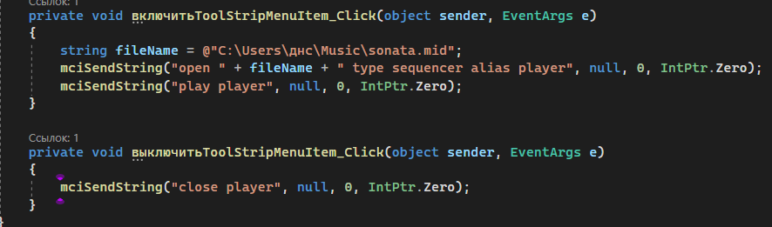

Решение биквадратных уравнений

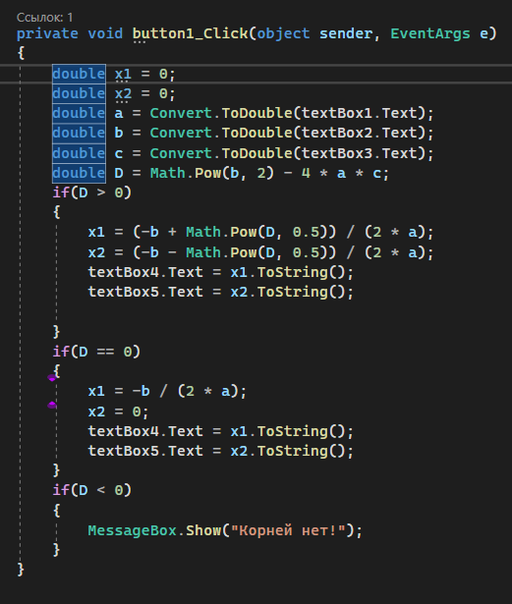

Решение логарифмов

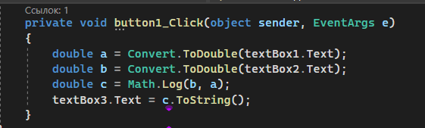

Построение графиков функции

